5.4.2. Ähnlichkeit bei Dreiecken

Wir wissen schon:

Bei ähnlichen Dreiecken stimmen einander entsprechende Innenwinkel überein.

Wegen der Innenwinkelsumme ist die folgende Formulierung hinreichend:

SATZ: HAUPTÄHNLICHKEITSSATZ FÜR DREIECKE
Wenn zwei Dreiecke in zwei Winkeln übereinstimmen, so sind sie einander ähnlich.

Sind außer den Winkeln auch noch entsprechende Seiten gleich lang, so sind die Dreiecke kongruent.

Die Kongruenz ist ein Sonderfall der Ähnlichkeit mit dem Streckungsfaktor 1.

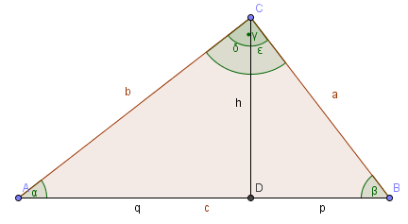
Mithilfe des Innenwinkelsatzes lässt sich zeigen:
α = ε und β = δ

Damit gilt:
ΔABC ΔADC ΔBCD

In ähnlichen Dreiecken stimmen entsprechende Streckenverhältnisse überein (Strahlensätze)

